1. Лабораторная работа № 1
2. Исследование типичных нелинейностей

**Цель работы:** Изучить статические и динамические характеристики типичных нелинейностей.

**Задание:** Составить в программном пакете *Simulink* схемы моделей типичных нелинейных звеньев. Оценить систему по полученным входным и выходным временным характеристикам, и фазовым траекториям.

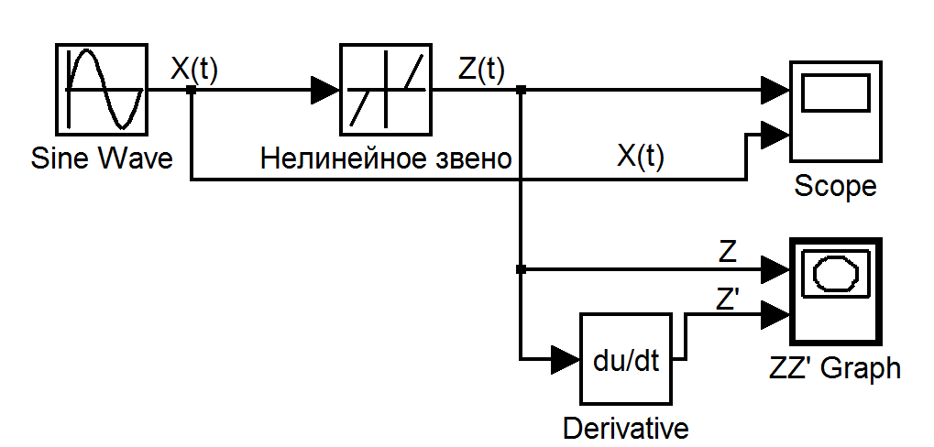

Рис. 1.1 – Пример структурной схемы для исследования нелинейных звеньев

На входе системы установлен генератор синусоидальных сигналов *(**Sine Wave)*. В библиотеке *Simulink* он находится в разделе *Sources*. Синусоидальный сигнал характеризуется амплитудой *А*, частотой *ɷ* и фазой *φ*, которые можно изменять в параметрах блока *Sine Wave*.

 (1)

В данной лабораторной работе принимаем параметры:

*А=1; ɷ=1 рад/с; φ=0 рад.*

Нелинейные звенья находятся в библиотеке *Simulink* в разделе *Discontinuities*:

*1. Зона нечувствительности (Dead Zone)*

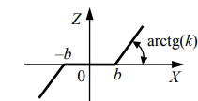

 (2)

где *b* = 0,5 м; *k* = 2; *A>b*.

*2. Насыщение (ограничение) (Saturation)*

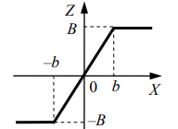

 (3)

где *b* = 0,5 м; *В* = 1 м; *k* = 2; *A>b*.

*3. Идеальное двухпозиционное реле (**Relay)*

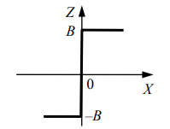

 (4)

где *В* = 1,5 м;

*4. Идеальное треххпозиционное реле*

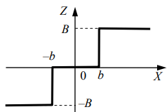

 (5)

где *b* = 0,5 м; *В* = 1 м; *A>b*.

*5. Люфт (Мертвый ход) (BackLash)*

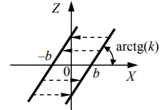

 (6)

где *b* = 0,5 м; *k* = 2; *A>b*.

**Содержание отчета:**

1) Название и цель;

2) Аналитические зависимости и схемы характеристик, описывающие исследуемые звенья;

3) Схема исследуемой модели в среде *Simulink* для каждого нелинейного звена;

4) Входные и выходные временные характеристики, а также фазовые траектории для каждого нелинейного звена;

5) Вывод по работе.

**Контрольные вопросы:**

1. Какая система называется нелинейной?

2. Приведите классификацию нелинейных характеристик.

3. Приведите примеры нелинейностей в реальных технических устройствах.

4. Приведите методику изучения нелинейных звеньев.

5. Что такое фазовая траектория, фазовый портрет?

6. Как по виду временных характеристик и фазовой траектории оценить устойчивость процесса?